**1.首先打开https://github.com/官网 注册一个github账号**

**2.注册成功之后，登录账号，创建一个属于自己的库**

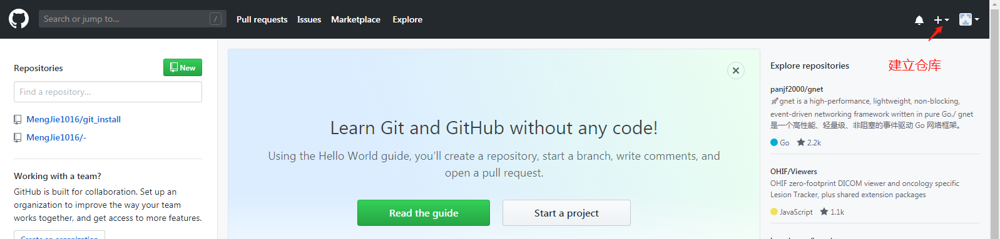

**3.创建完成之后，为了方便电脑上的代码上传到github 仓库上，要在自己的电脑上克隆一个github仓库**

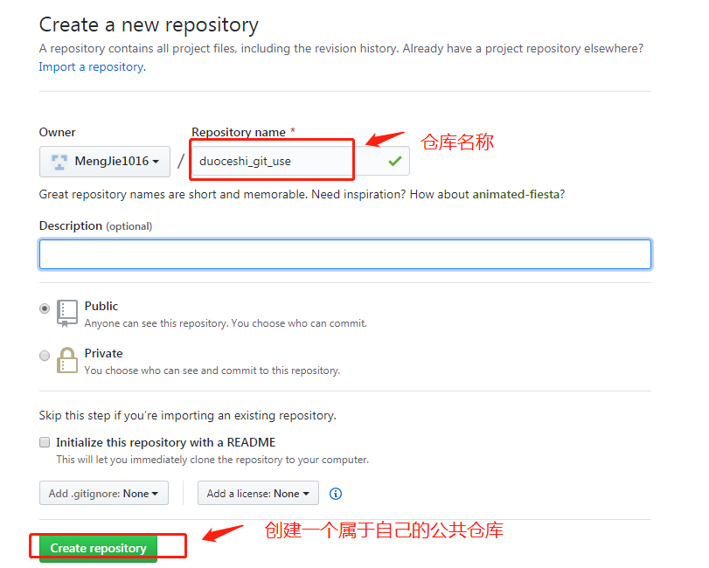

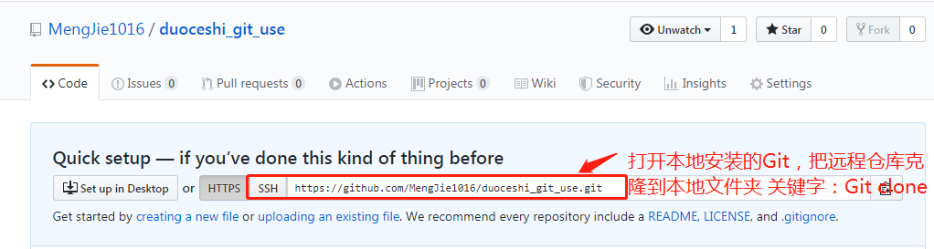

**进入git-scm.com下载工具，按默认方式进行安装**

**4.安装完成之后，打开git bash**

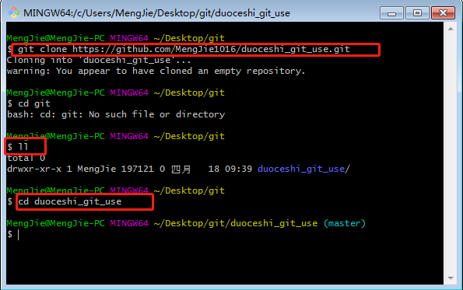

**5.获取本机密钥来连接github与本机**

**输入ssh-keygen -t rsa -C "注册时所用的邮箱地址"**

**得到密钥，在本地/.ssh/目录下找到id_rsa.pub，记事本打开得到所需密钥**

**6.登录github,添加SSH keys,点进进行新增**

**将得到的密钥添加到下面，在此之前可以为你的密钥添加标题**

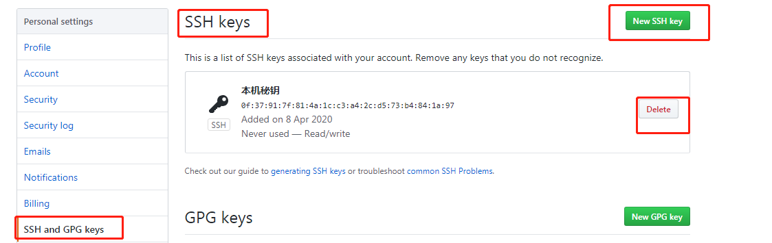

**7.添加完成之后，打开git bash,输入ssh -T git@github.com出现以下信息，表示连接成功**

**8.依次配置邮箱地址（此邮箱为注册github的邮箱地址），用户名**

**git config --global user.email "your email"**

**git config --global user.name "your name"**

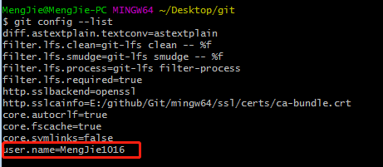

**9.选取一个目录，将github仓库克隆到本地**

**git clone 仓库地址 如下，**

**10.上传代码时，将文件放入本地仓库，然后进入仓库目录**

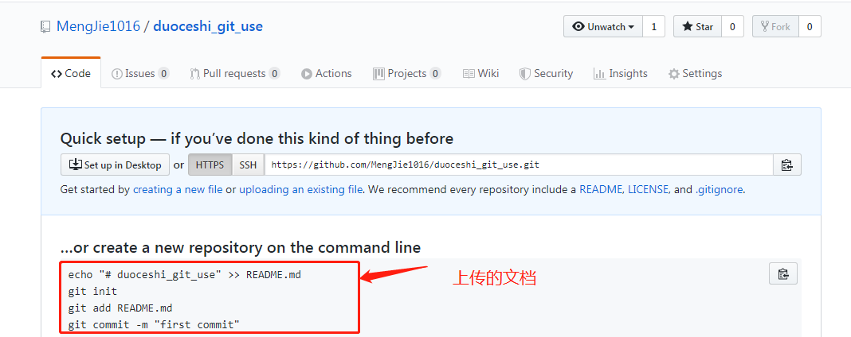

**进行以下操作**

**git add .        （注：此操作是把当前文件夹下面的文件都添加进来）**

**git commit  -m  "提交信息"**

**git push  origin master   （注：此操作目的是把本地仓库push到github上面，此步骤需要你输入帐号和密码）**

**输入正确的用户名密码 至此推送完成。**